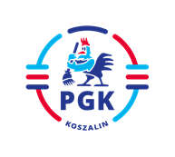
Koszalin, dnia 26.10.2021 r.

Nr postępowania: 2021\S 186-481238
Nr referencyjny 42
Identyfikator postępowania ocds-148610-31883d4a-1d3f-11ec-b885-f28f91688073

INFORMACJA Z OTWARCIA OFERT wymagana na podstawie art. 222 ust. 5 ustawy z dnia
11 września 2019 r. Prawo zamówień publicznych ( t.j. Dz.U. z 2021 r. poz. 1129 ).
Dotyczy: Postępowania o udzielenie zamówienia publicznego prowadzonego w trybie przetargu nieograniczonego na:

„Zakup ładowarki kołowej w formie leasingu operacyjnego”.

Ofertę złożył następujący Wykonawca:

Konsorcjum firm:
Europejski Fundusz Leasingowy SA (lider), EWPA Sp. z o.o.
Siedziba i adres Ul. Legnicka 48, bud. C-D, 54-202 Wrocław

Cena całego zamówienia (łącznie z kosztem leasingu) 1 059 942,62 zł brutto

Okres gwarancji na ładowarkę 36 miesięcy

